Spett.le
Soprintendenza Archeologia Belle Arti e Paesaggio
per le province di Chieti e Pescara

Via degli Agostiniani, 14
66100 – Chieti (CH)

sabap-ch-pe@pec.cultura.gov.it
sabap-ch-pe@cultura.gov.it

Oggetto: Richiesta di certificazione di esistenza/inesistenza di provvedimento di tutela emesso ai sensi della Seconda Parte del D.lgs. 42/2004 e ss.mm.ii.

Il/La sottoscritto/a Fare clic o toccare qui per immettere il testo. nato/a a Fare clic o toccare qui per immettere il testo. Prov. Fare clic o toccare qui per immettere il testo. il Fare clic o toccare qui per immettere il testo., CF Fare clic o toccare qui per immettere il testo. Società o Ente Fare clic o toccare qui per immettere il testo. P. IVA Fare clic o toccare qui per immettere il testo. Residenza / Sede legale: via / piazza Fare clic o toccare qui per immettere il testo. Comune Fare clic o toccare qui per immettere il testo. Prov. Fare clic o toccare qui per immettere il testo. CAP Fare clic o toccare qui per immettere il testo., Stato Fare clic o toccare qui per immettere il testo. Tel. Fare clic o toccare qui per immettere il testo. E-mail Fare clic o toccare qui per immettere il testo.

DICHIARA

Di essere in possesso dei poteri rappresentativi in qualità di:

☐ proprietario / comproprietario
☐ tecnico / professionista incaricato dalla proprietà (come da lettera d’incarico / delega allegata)
☐ altro (notaio, legale rappresentante, tutore, curatore o simili, allegando eventuale delega o simile) Fare clic o toccare qui per immettere il testo.
☐ che la presente richiesta è così motivata, in virtù della titolarità di un interesse diretto, concreto e attuale connesso all’oggetto della richiesta, per la tutela di situazioni giuridicamente rilevanti: Fare clic o toccare qui per immettere il testo.
Specifica che in merito alla medesima unità immobiliare ha ricevuto in passato da questo Ufficio le seguenti comunicazioni: N. Prot. Fare clic o toccare qui per immettere il testo. del Fare clic o toccare qui per immettere il testo. (specificare l’oggetto: Fare clic o toccare qui per immettere il testo. )

L’immobile è di proprietà di Fare clic o toccare qui per immettere il testo. (indicare la ragione sociale nel caso in cui l’immobile non sia di proprietà di persona fisica e, nel caso di Enti privatizzati o di Società private derivanti da atti traslativi relativi a Enti, indicare la data precisa di trasformazione dello status giuridico.)
L’immobile è sito nel Comune di Fare clic o toccare qui per immettere il testo. in Via Fare clic o toccare qui per immettere il testo. n. civico Fare clic o toccare qui per immettere il testo. e censito catastalmente al
☐ Catasto Terreni (CT) Fare clic o toccare qui per immettere il testo. Fg. Fare clic o toccare qui per immettere il testo. P.lla/e Fare clic o toccare qui per immettere il testo. Sub. Fare clic o toccare qui per immettere il testo.
☐ Catasto Fabbricati (CF) Fare clic o toccare qui per immettere il testo. Fg. Fare clic o toccare qui per immettere il testo. P.lla/e Fare clic o toccare qui per immettere il testo. Sub. Fare clic o toccare qui per immettere il testo.
Precisando che l’unità immobiliare fa parte del bene immobile denominato: Fare clic o toccare qui per immettere il testo.

Dichiara inoltre
di essere ad oggi a conoscenza di un provvedimento dichiarativo emanato in data Fare clic o toccare qui per immettere il testo., trascritto presso la CC. RR. II. di Fare clic o toccare qui per immettere il testo. in data Fare clic o toccare qui per immettere il testo., al n. Fare clic o toccare qui per immettere il testo. R.G. e al n. Fare clic o toccare qui per immettere il testo. R.P.
Si evidenzia che il Decreto di vincolo / Dispositivo di tutela è a carico della/e particella/e Fare clic o toccare qui per immettere il testo. del CT / CF Fg. Fare clic o toccare qui per immettere il testo. P.lla/e Fare clic o toccare qui per immettere il testo. Sub. Fare clic o toccare qui per immettere il testo.

C H I E D E

che sia accertata, a mezzo di idonea certificazione, l’esistenza o inesistenza del provvedimento di interesse culturale, sia esso dichiarativo ai sensi dell’art. 10 del D. lgs 42/2004 che prescrittivo ai sensi dell’art. 45 del medesimo D.lgs, in capo all’immobile denominato Fare clic o toccare qui per immettere il testo. (ovvero sull’area) sito nel Comune di Fare clic o toccare qui per immettere il testo. Via Fare clic o toccare qui per immettere il testo., n. civico Fare clic o toccare qui per immettere il testo. censito al
☐ Catasto Terreni (CT) Fare clic o toccare qui per immettere il testo. Fg. Fare clic o toccare qui per immettere il testo. P.lla/e Fare clic o toccare qui per immettere il testo. Sub. Fare clic o toccare qui per immettere il testo.
☐ Catasto Fabbricati (CF) Fare clic o toccare qui per immettere il testo. Fg. Fare clic o toccare qui per immettere il testo. P.lla/e Fare clic o toccare qui per immettere il testo. Sub. Fare clic o toccare qui per immettere il testo.
Derivante dall’originaria / dalla soppressa particella Fare clic o toccare qui per immettere il testo. del Fg. Fare clic o toccare qui per immettere il testo. (specificare sempre nel presente modulo le eventuali variazioni catastali intercorse storicamente, sia come soppressione di mappali sia come variazione di numerazione degli stessi).

Si allegano alla presente (allegati necessari – IN FORMATO PDF ANCHE UNITI AL PRESENTE MODULO DEBITAMENTE COMPILATO E SPECIFICATAMENTE DENOMINATI AD ES. “ESTRATTO DI MAPPA PERIMETRATO” – ETC.):
All.1 – Estratto di mappa catastale con perimetrata ed evidenziata la sola porzione (subalterno/i) di cui alla presente istanza (non perimetrare l’intero mappale nel caso l’istanza riguardi solo una porzione dello stesso). Vedasi esempio sottostante.
All.2 – Carta d'identità del richiedente (proprietario o delegato), se il richiedente è diverso dal proprietario allegare delega (Mod. T – presente sul nostro sito istituzionale).
All.3 – Marca da bollo (in caso di richiesta certificazione di esistenza/inesistenza del provvedimento di tutela è sufficiente allegare una sola marca da bollo, mentre nel caso di richiesta di copia conforme del provvedimento di tutela conseguente all’esito di esistenza del provvedimento, sarà necessario inviare una ulteriore richiesta allegando un’altra marca da bollo). Con l’assolvimento dell’imposta di bollo la presente richiesta assume valore legale (marca da bollo di valore vigente: 16,00 euro), salvo esenzioni: ente pubblico territoriale, ecclesiastico, morale, onlus, studi notarili incaricati dal proprietario, tribunali, procura della Repubblica, etc... e il relativo codice numerico dovrà essere trascritto nel seguente spazio:
Marca da bollo (richiesta con rilascio certificazione) n. Fare clic o toccare qui per immettere il testo. in data Fare clic o toccare qui per immettere il testo..

AVVERTENZE
In caso di dichiarazioni mendaci o di uso di documenti falsi, saranno applicate le sanzioni previste dall’art. 76 del D.P.R. n. 445/2000.
In caso di utilizzo di casella di posta elettronica certificata appartenente a persona diversa dal richiedente o suo delegato, si dovrà allegare idonea delega di domiciliazione digitale.

L’istanza può essere inviata tramite posta elettronica all'indirizzo: sabap-ch-pe@pec.cultura.gov.it, oppure sabap-ch-pe@cultura.gov.it. In quest'ultimo caso gli allegati all'email saranno in formato pdf, opportunamente denominati, e nel corpo dell'email dovrà essere trascritto il codice numerico della marca da bollo.

GARANZIA DI RISERVATEZZA
Il sottoscritto autorizza codesta Soprintendenza ad utilizzare i propri dati personali ai sensi del D. Lgs. N. 196/2003 esclusivamente per il compimento di attività istituzionali. Ai sensi dell’art. 13 del D.Lgs. 196/2003, il sottoscritto dichiara di essere informato che i dati raccolti sono elaborati sia su base informatica che su base cartacea, utilizzati ai soli fini istituzionali, redatti in forma anonima; di essere altresì consapevole di poter esercitare i propri diritti nei confronti del trattamento ai sensi dell’art. 7 del D.Lgs. 196/2003. Il titolare del trattamento dei dati è il Ministero della Cultura e il responsabile dei dati è il Soprintendente Archeologia, Belle Arti e Paesaggio per le province di Chieti e Pescara.
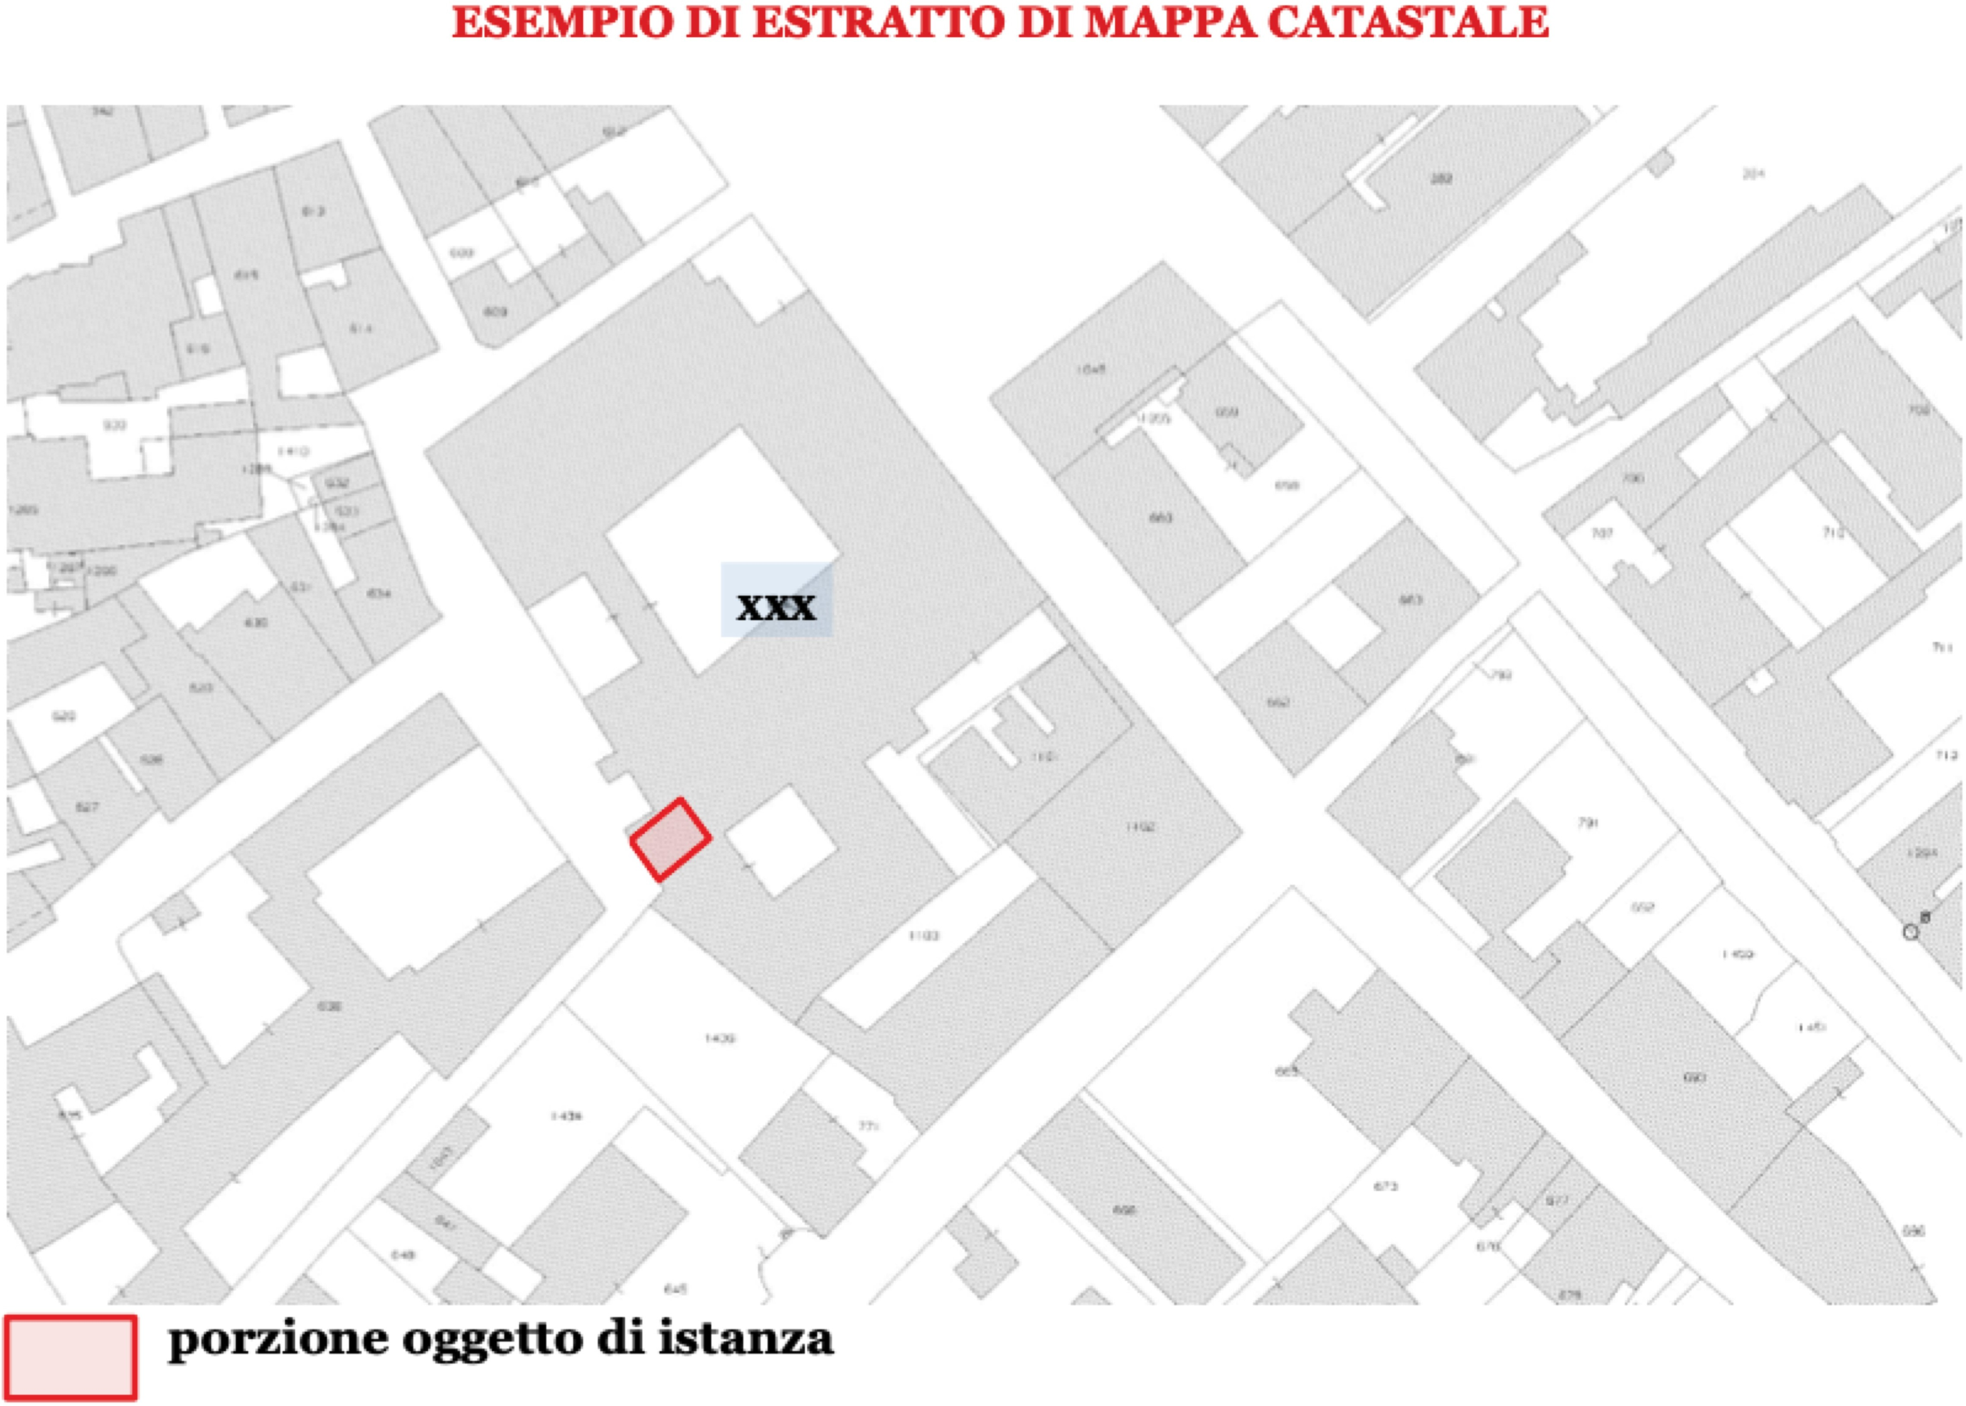

Luogo e data  Fare clic o toccare qui per immettere il testo. | firma del dichiarante  o DELEGATO  Fare clic o toccare qui per immettere il testo.

